竞争性比选文件

项目名称：凤凰吉祥营销中心装饰装修项目
比 选 人：湖南磁浮集团股份有限公司

2022年7月

目 录

第一章 邀请公告 1
第二章 比选申请人须知 3
第三章 服务需求 13
第四章 参选文件的组成及格式 14
第五章 评选办法 24

第一章 邀请公告

湖南磁浮集团股份有限公司的凤凰吉祥营销中心装饰装修项目已具备比选条件，现就本项目进行国内邀请比选。
一、项目综合说明
1、项目名称：凤凰吉祥营销中心装饰装修项目；
2、项目概况：详见服务需求；
3、资金来源：企业自筹；
4、项目完成期限：30天内完成;
5、比选范围：凤凰吉祥营销中心装饰装修项目；
6、资格审查方式：资格后审；
7、比选办法：竞争性比选；
二、比选申请人资格要求
2.1企业具有独立法人资格并依法取得企业营业执照，营业执照处于有效期,且具有建设行政主管部门核发的建筑工程施工总承包叁级及以上资质或建筑装饰装修工程专业承包贰级及以上资质，具有有效期的安全生产许可证；
2.2拟任项目负责人须具有建设行政主管部门核发的建筑工程专业贰级注册建造师证书，应具备行政主管部门核发的B类安全生产考核合格证且无在建项目；
2.3拟任技术负责人须具有建筑工程相关专业中级及以上职称证书且无在建项目；
2.4近三年具有一个装饰装修施工类似业绩。
三、比选文件的获取
3.1凡有意参加比选的申请人应于2022年7月8日至2022年7月10日17:00时前（北京时间，下同），可以选择以下任一种方式获取比选文件：
第一种：直接下载本文附件；
第二种：法定代表人（或委托代理人）持①法定代表人身份证明书（或法定代表人授权委托书）及本人身份证、②营业执照复印件在湖南磁浮集团股份有限公司获取比选文件及相关资料。
四、比选文件澄清及答疑
4.1比选申请人若对比选文件有任何疑问，在2022年7月11日17：00时（含）前向比选人提出，过期不予受理。
4.2 答疑文件、比选文件修改澄请文件将以书面形式通知。
五、参选文件的递交
5.1申请文件递交时间为2022年7月12日10：00~10：30，地点为凤凰磁浮项目会议室（湖南湘西州凤凰县沱江镇大黄土村潭田车辆段综合楼3楼）；竞争性比选会议时间为2022年7月12日10：30，地点同上。
5.2逾期送达或者未送达指定地点的申请文件，比选人不予受理。
六、联系方式
比选人：湖南磁浮集团股份有限公司
地 址：长沙市岳麓区长湾路湘江时代A2栋16楼
邮 编：410000
联 系 人：杨成
联系电话：13237417425
传 真：0731-84263859
电子邮件（E-mail）：47643635@qq.com

招标代理服务机构：湖南智辰项目管理有限公司
联系人：高峰
联系电话：18570342435

监督部门：湖南磁浮集团股份有限公司党群人资（纪检监察）部
联系电话：0731-84263850

第二章 比选申请人须知
比选申请人须知前附表
序号 | 条款名称 | 内容规定
1 | 比选人 | 比 选 人：湖南磁浮集团股份有限公司  地 址：长沙市岳麓区长湾路湘江时代A2栋16楼
2 | 项目名称 | 凤凰吉祥营销中心装饰装修项目
3 | 建设地点 | 本项目位于凤凰县
4 | 资金来源 | 自筹
5 | 比选范围 | 凤凰吉祥营销中心装饰装修项目
6 | 项目完成期限 | 30天内完成。
7 | 资格要求 | 1、企业具有独立法人资格并依法取得企业营业执照，营业执照处于有效期,且具有建设行政主管部门核发的建筑工程施工总承包叁级及以上资质或建筑装饰装修工程专业承包贰级及以上资质，具有有效期的安全生产许可证；  2、拟任项目负责人须具有建设行政主管部门核发的建筑工程专业贰级注册建造师证书，应具备行政主管部门核发的B类安全生产考核合格证且无在建项目；  3、拟任技术负责人须具有建筑工程相关专业中级及以上职称证书且无在建项目；  4、近三年具有一个装饰装修施工类似业绩。
8 | 是否接受联合体参加比选 | 本项目不接受联合体参加比选。
9 | 比选文件的获取 | 第一种：直接下载本文附件；  第二种：法定代表人（或委托代理人）持①法定代表人身份证明书（或法定代表人授权委托书）及本人身份证、②营业执照复印件在湖南磁浮集团股份有限公司获取比选文件及相关资料。
10 | 答疑 | 1.比选申请人若对比选文件有任何疑问，在2022年7月11日17：00时（含）前向比选人提出，过期不予受理。  2.答疑文件、比选文件修改澄请文件将以书面形式通知。
11 | 比选申请人提出质疑的截止时间 | 2022年7月11日17:00时（北京时间，下同）
12 | 比选文件澄清的截止时间 | 比选截止时间1天前
13 | 偏 离 | 不允许
14 | 比选有效期 | 比选截止日起90日历天内
15 | 参选文件份数 | 一式伍份，正本壹份，副本肆份
16 | 装订要求 | 参选文件及资格审查资料复印件均要求采用胶装方式装订，装订应牢固、不易拆散和换页，不得采用活页装订。
17 | 参选文件送达地点 | 详见比选邀请函
18 | 比选截止时间 | 2022年7月12日10：30（北京时间）
19 | 比选时间 | 2022年7月12日10：30（北京时间）
20 | 比选申请人身份验证 | 比选申请人按比选程序进行点名时，向比选人提交法定代表人授权委托书并出示本人身份证(身份证原件必须与授权委托书中的身份证复印件内容完全一致），以证明其出席，验证不合格的不进入下一轮评审。
21 | 评选办法 | 竞争性比选
23 | 封套上至少写明 | 比选人名称：  项目名称：  （项目名称）参选文件在2022年7月12日10：30（比选截止时间）前不得开启
24 | 报价范围 | 投标报价应包含：人材机管利规税及所有投标产生的一切费用。  招标控制价为：231988.33元 。  本招标项目招标人设投标总价的最高投标限价。参选人的投标总价、单项综合单价不得超出招标人公布的最高投标限价，超出招标人公布的最高投标限价的按废标处理。
25 | 签字或盖章要求 | （1）参选文件正、副本签章按本比选文件的规定，证明材料加盖比选申请人单位公章。  （2）参选文件封面、参选函、比选一览表等关键处必须同时由比选申请人的法定代表人或委托代理人签字（或盖章）并加盖比选申请人单位公章。
26 | 评选委员会的组建 | 评选委员会组成：评选委员会构成为 3人或以上的单数。
27 | 是否授权评选委员会  确定中选人 | 否，评选委员会按参选文件评选办法推荐前三名为中选候选人。
28 | 授予合同 | 中选通知书发出后30内与甲方签订合同，具体内容另行商定。
29 | 招标代理费 | 按招标代理合同的约定收取
一、总 则
1、项目说明
1.1项目名称：见《比选申请人须知前附表》。
1.2本项目按照关法律、法规和规章，通过竞争性比选方式，选定本项目的中选人。
2、定义
2.1本比选项目的范围详见本须知前附表。
2.2本比选项目的周期要求详见本须知前附表。
3、合格比选申请人
本项目合格比选申请人要求详见比选邀请函。
4、资金来源
本项目资金来源详见比选申请人须知前附表。
5、参选费用
比选申请人应承担其编制参选文件与递交参选文件所涉及的一切费用，比选申请人自行现场踏勘、编制参选文件与递交参选文件、参加比选所涉及的一切费用，不管参选结果如何，比选人对上述费用不负任何责任，参选文件也不予退还。
6、比选申请人资格要求
6.1比选申请人应具备承担本项目的资质条件、能力和信誉见比选申请人须知前附表。
6.2比选申请人不得存在下列情形之一：
（1）比选人不具有独立法人资格的附属机构（单位）；
（2）本标段的代建人；
（3）被责令停业的；
（4）被暂停或取消参选资格的；
（5）财产被接管或冻结的；
（6）具有投资参股关系的关联企业，或具有直接管理和被管理关系的母子公司，或法定代表人为同一人的两个及两个以上法人的；
7、保密
参与比选活动的各方应对比选文件和参选文件中的商业和技术等秘密保密，违者应对由此造成的后果承担法律责任。
二、比选文件
8、比选文件的组成
本比选文件包括
第一章 邀请公告
第二章 比选申请人须知
第三章 服务需求
第四章 参选文件的组成及格式
第五章 评选办法
8.1比选文件由比选文件总目录所列的全部内容及在比选过程中发出的修正和补充文件答疑纪要等组成。
9、比选文件的澄清
9.1比选申请人应仔细阅读和检查比选文件的全部内容。如发现缺页或附件不全，应在比选申请人须知前附表规定的时间前及规定的方式向比选人提出，以便补齐。否则，由此引起的损失由比选申请人自己承担。比选申请人同时应认真审阅比选文件中所有的事项、格式、条款和规范要求等，若比选申请人的参选文件没有按比选文件要求提交全部资料，或参选文件没有对比选文件做出实质性响应，其风险由比选申请人自行承担，并根据有关条款规定，该参选有可能被拒绝。如有疑问，应在比选申请人须知前附表规定的时间前及规定的方式提出，要求比选人对比选文件予以澄清。
9.2比选文件的澄清将在比选截止时间3日前以书面形式通知各比选申请人。如果澄清发出的时间距比选截止时间不足3日，且澄清内容影响参选文件编制的，相应延长比选截止时间。
10、比选文件的修改
10.1在比选截止时间3天前，比选人可以书面形式修改比选文件，修改的比选文件于截止时间3天前以书面形式通知各比选申请人。如果修改比选文件的时间距比选截止时间不足3天，相应延长比选截止时间。
三、参选文件
11、参选文件的语言
比选申请人与比选人之间的与比选有关的来往通知、函件、资料和参选文件均使用中文。
12、参选文件的组成：
12.1参选文件主要包括下列内容：
1、 参选函
2、 法定代表人资格证明书
3、 授权委托书
4、 比选一览表
5、 设计方案
6、 参选单位基本情况
7、 比选文件及评选办法要求提供的其它资料
12.2比选申请人应按比选文件规定的内容与格式编制参选文件。必须文字清晰，语义明确。参选文件中的计量单位均采用法定计量单位。
12.3比选申请人应向比选人递交比选申请人须知前附表规定数量、要求的参选文件，其中一份参选文件须明确注明为“正本”，其余参选文件注明为“副本”，如果副本与正本不一致，以正本为准。
12.4参选文件的正本与副本均应使用擦不掉的墨水打印或书写，并由比选申请人法定代表人签署或委托代理人签署，授权书应以书面委托方式出具，并附在参选书中。
12.5全套参选文件应无涂改和行间插字，如必须修改，修改处应由法定代表人或授权委托人签字或盖章并加盖比选申请人单位公章。
13、完成期限及参选报价
13.1完成期限要求：按比选文件规定的时间执行。
13.2本项目参选报价：本项目设比选控制价 231988.33元 。参选报价均不得超出公布的比选控制价，否则按废标处理。
14、比选有效期
14.1在比选申请人须知前附表规定的比选有效期内，比选申请人不得要求撤销或修改其参选文件。
14.2出现特殊情况需要延长比选有效期的，比选人要提前发布。比选申请人同意延长的，应相应延长其参选保证金的有效期，但不得要求或被允许修改或撤销其参选文件；比选申请人拒绝延长的，其参选失效，但比选申请人有权收回其参选保证金。
15、参选文件的份数和签署、装订
15.1参选文件正本一份，副本份数见比选申请人须知前附表。正本和副本的封面上应清楚地标记“正本”或“副本”的字样。当副本和正本不一致时，以正本为准。
15.2参选文件正本与副本应分别装订成册并编制目录，具体装订要求见比选申请人须知前附表。
15.3参选文件应当对比选文件有关完成期限、比选有效期、采购要求、比选范围等实质性内容作出响应。
四、参选
16、参选文件的密封和标识
16.1参选文件的密封：比选申请人应将参选文件密封后提交。
16.2参选文件的标识：参选文件的封套上应清楚地标记“参选文件”字样，包装时应加贴封条，并在封套的封口处加盖比选申请人法人公章。封套上至少应写明的内容见比选申请人须知前附表。
16.3比选申请人未按本章要求密封和加写标记的参选文件，比选人不予受理，同时比选人不承担参选文件错放或提前开封的责任。由此造成的提前开封的参选文件将予以拒绝或无效，并退还给比选申请人。
17、比选截止时间
17.1 如发生特殊情况，需延长比选截止时间，比选人将以书面形式通知各比选申请人。
17.2 已送达参选文件在比选截止时间后，不得撤回、修改参选文件。
18、参选文件递交
18.1比选申请人应将参选文件按比选申请人须知前附表规定的日期和时间之前由专人送达比选人指定的参选地点。未在规定的日期和时间之前送达，参选将被拒绝。
19、参选文件的修改和撤回
19.1参选文件递交以后，如果比选申请人以比选申请人法定代表人或其授权委托人签署的书面形式提出修改和撤标要求，在比选截止时间前送比选方，比选方可予以接受。
19.2比选申请人的修改参选文件或撤消参选要求的书面材料，须密封送达比选方，同时应在封套上标明“修改参选文件（并注明比选编号）”和“开封时启封”字样。
19.3比选后比选申请人不得撤回参选，也不得对参选文件进行修改。
五、比选
20、比选
20.1比选人在比选申请人须知前附表规定的比选时间和地点公开比选。所有比选申请人必须派法定代表人或其授权委托代理人携带参选文件准时参加，未按上述要求参加比选，其参选将被拒绝。
20.2参选文件有下列情形之一的，比选人不予受理参选文件：
20.2.1逾期送达的或者未送达指定地点的。
20.2.2未按比选文件要求密封的。
20.3比选程序
主持人按下列程序进行比选：
（1）宣布开、评选纪律；
（2）公布在比选截止时间前递交参选文件的比选申请人名称，并点名确认比选申请人是否派人到场并同时验证其比选申请人代表身份；
（3）介绍与会人员，宣布比选人、唱标人、记录人等有关人员名单；
（4）按照比选申请人须知前附表规定检查参选文件的密封情况；
（5）比选申请人法定代表人（或法人授权委托人）、比选人代表、监督人、记录人等有关人员在比选记录上签字确认；
（6）比选结束。
六、评选
21、评选委员会
21.1评选由比选人依法组建的评选委员会负责。
21.2评选委员会组成：评选委员会构成为 3人或以上的单数。
21.3评委会应独立、公正、公平地工作，任何单位和个人不得干预其正常工作。
21.4与比选申请人有利害关系的人员不得成为评选委员会成员。
22、保密
22.1评选全过程内容及参选文件的评比结果，不得向比选申请人和与该过程无关的其他单位和个人泄露。比选人无责任向比选申请人解释评选结果。
22.2比选申请人对比选人和评选委员会施加影响的任何行为，都被取消参选资格。
23、评选
23.1参选文件有下列情形之一的，经评选委员会评审后按废标处理或被否决：
（1）参选文件无单位盖章并无法定代表人或合法委托代理人签字的；
（2）比选申请人递交两份或多份内容不同的参选文件，或在一份参选文件中对同一比选项目报有
两个或多个报价，且未声明哪一个有效的，或超过规定参选报价控制价的；
23.2评选委员会必须严格按照比选文件确定的评选标准和评选办法进行评审。评委应遵循公平、公正、客观、科学、独立、实事求是的评选原则。
23.3 评选办法：严格按照比选文件的要求和标准，对比选申请人的参选文件进行评价。评选委员会按照“评选办法”规定的方法、评审因素、标准和程序对参选文件进行评审。评选顺序为：资格后审（见附表）、评选准备、初步评审和详细评审。
23.4.1本次竞争性比选报价为 一次 报价。
23.4.2报价不公开唱标。
23.4.3供应商的报价由评标委员会拆封，由供应商签字确认，报价一旦报出，评选委员会不得要求供应商再次报价。
23.4.4参选报价文件及其比选过程中的书面承诺均具有法律效力，比选结束后均不能更改。
23.5评选委员会不承诺最低报价作为中选的唯一理由。
七、授予合同
24、定标方式
24.1由评选委员会推荐中选候选人，评选委员会推荐三个中选候选人并予排序。评选委员会提交书面评选报告。
24.2比选人应当自收到评选报告和推荐中选候选人名单之日起，对推荐的中选候选人进行公示三个工作日。比选人应当在公示期满后确定中选人。评选和定标应当在比选后三十日内完成，不能按期完成的，比选人应当通知所有比选申请人延长期限。比选申请人拒绝延长的，退出候选人资格。
24.3排名第一的中选候选人放弃中选、因不可抗力不能履行合同、不按照比选文件要求提交履约保证金，或者被查实存在影响中选结果的违法行为等情形，不符合中选条件的，比选人可以按照评选委员会提出的中选候选人名单排序依次确定其他中选候选人为中选人，也可以重新比选。
25、中选通知
在本章规定的比选有效期内，比选人以书面形式向中选人发出中选通知书，同时将中选结果通知未中选的比选申请人。
26、签订合同
26.1比选人和中选人另行商订。
八、重新比选
27、比选有下列情形之一的，比选人将重新比选：
27.1比选截止时间止，比选申请人少于3个的。
27.2经评选委员会评审后否决所有参选的。
九、纪律和监督
28、对比选人的纪律要求
28.1比选人不得泄漏比选活动中应当保密的情况和资料，不得与比选申请人串通损害国家利益、社会公共利益或者他人合法权益。
29、对比选申请人的纪律要求
29.1比选申请人不得相互串通参选或者与比选人串通参选，不得向比选人或者评选委员会成员行贿谋取中选，不得以他人名义参选或者以其他方式弄虚作假骗取中选；比选申请人不得以任何方式干扰、影响评选工作。
30、对评选委员会成员的纪律要求
评选委员会成员不得收受他人的财物或者其他好处，不得向他人透漏对参选文件的评审和比较、中选候选人的推荐情况以及评选有关的其他情况。在评选活动中，评选委员会成员不得擅离职守，影响评选程序正常进行，不得使用“评选办法”没有规定的评审因素和标准进行评选。
31、对评选活动有关的工作人员的纪律要求
与评选活动有关的工作人员不得收受他人的财物或者其他好处，不得向他人透漏对参选文件的评审和比较、中选候选人的推荐情况以及评选有关的其他情况。在评选活动中，与评选活动有关的工作人员不得擅离职守，影响评选程序正常进行。
32、投诉
比选申请人和其他利害关系人认为本次比选活动违反法律、法规和规章规定的，有权向有关行政监督部门投诉。
十、需要补充的其他内容
需要补充的其他内容：见比选申请人须知前附表。

用户需求
一、项目概况：项目现场营销中心位于凤凰吉祥项目商业区 120-122#、113#四个铺面，建筑现状为毛坯，面积为 155 ㎡。
二、主要内容：对凤凰吉祥营销中心进行装饰装修，包括原建筑内砌体、原门窗的拆除及建筑垃圾外运。新建隔墙及砌体，钢柱钢梁进行加固，室内装修，门头装饰及安装工程等在本次施工范围内作业内容。投标人需根据招标人提供的图纸及相关资料，自行编制设计方案及工程量清单，并组织施工。最终实施以比选人审定为准。
后附本项目平面图2张，参考效果图6张。

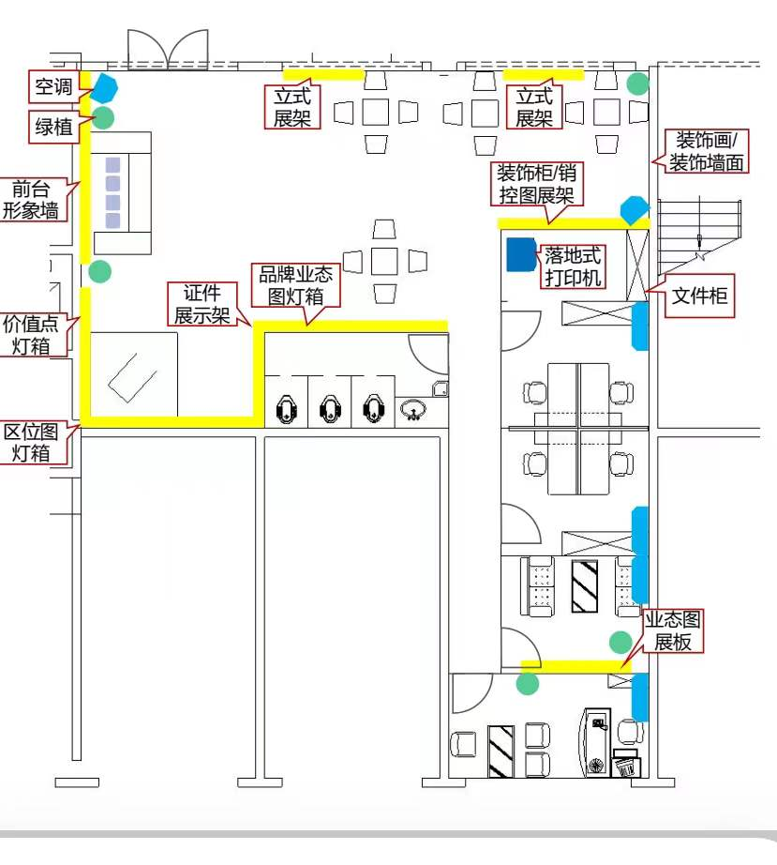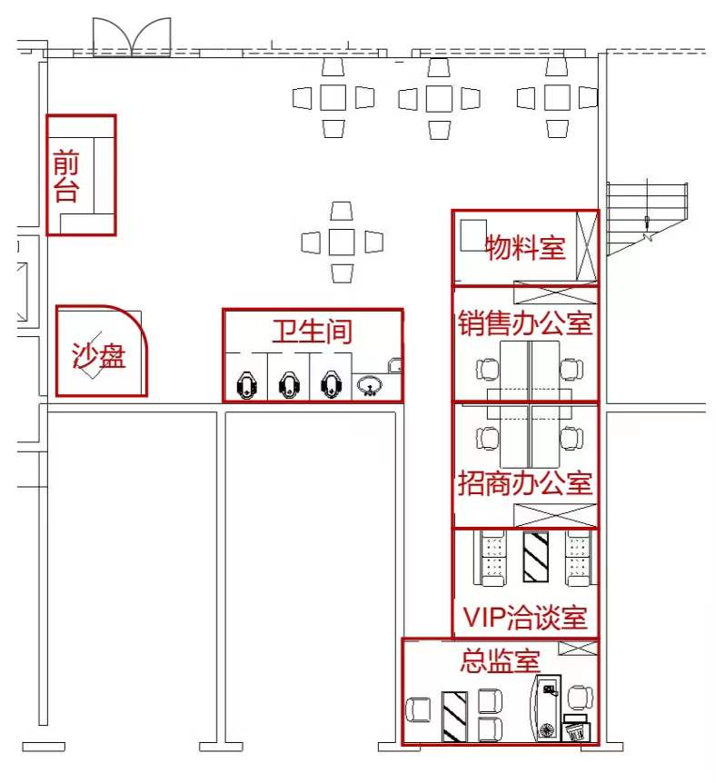
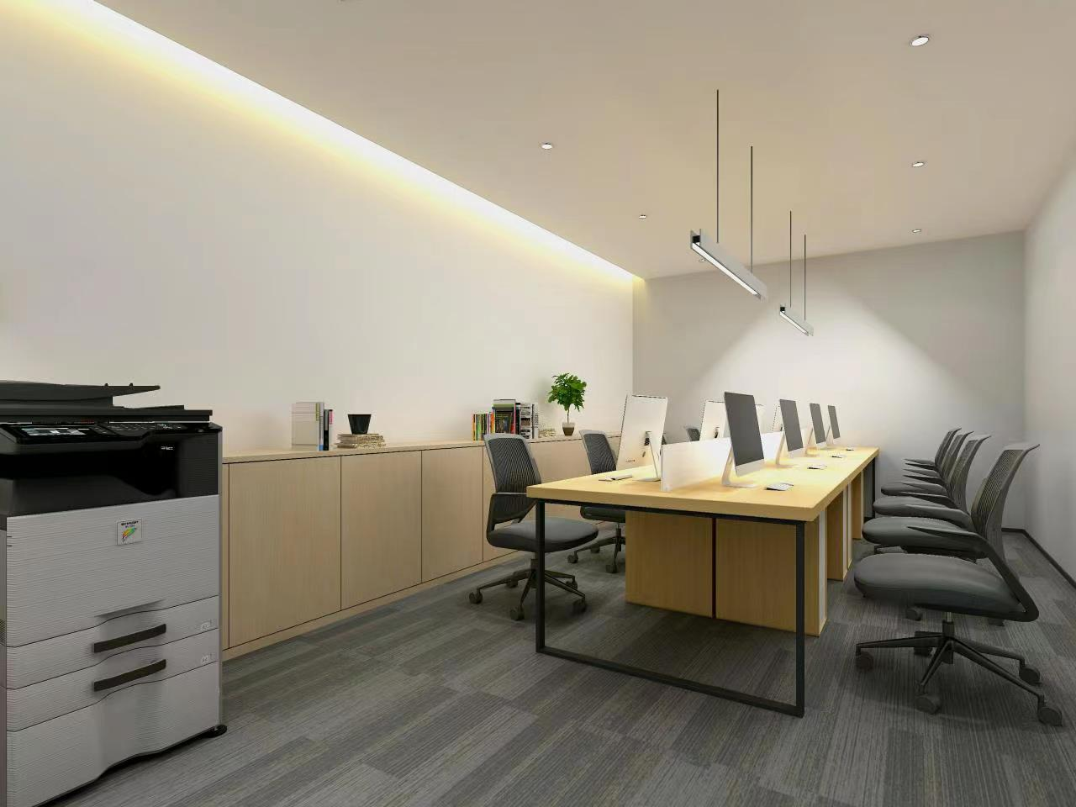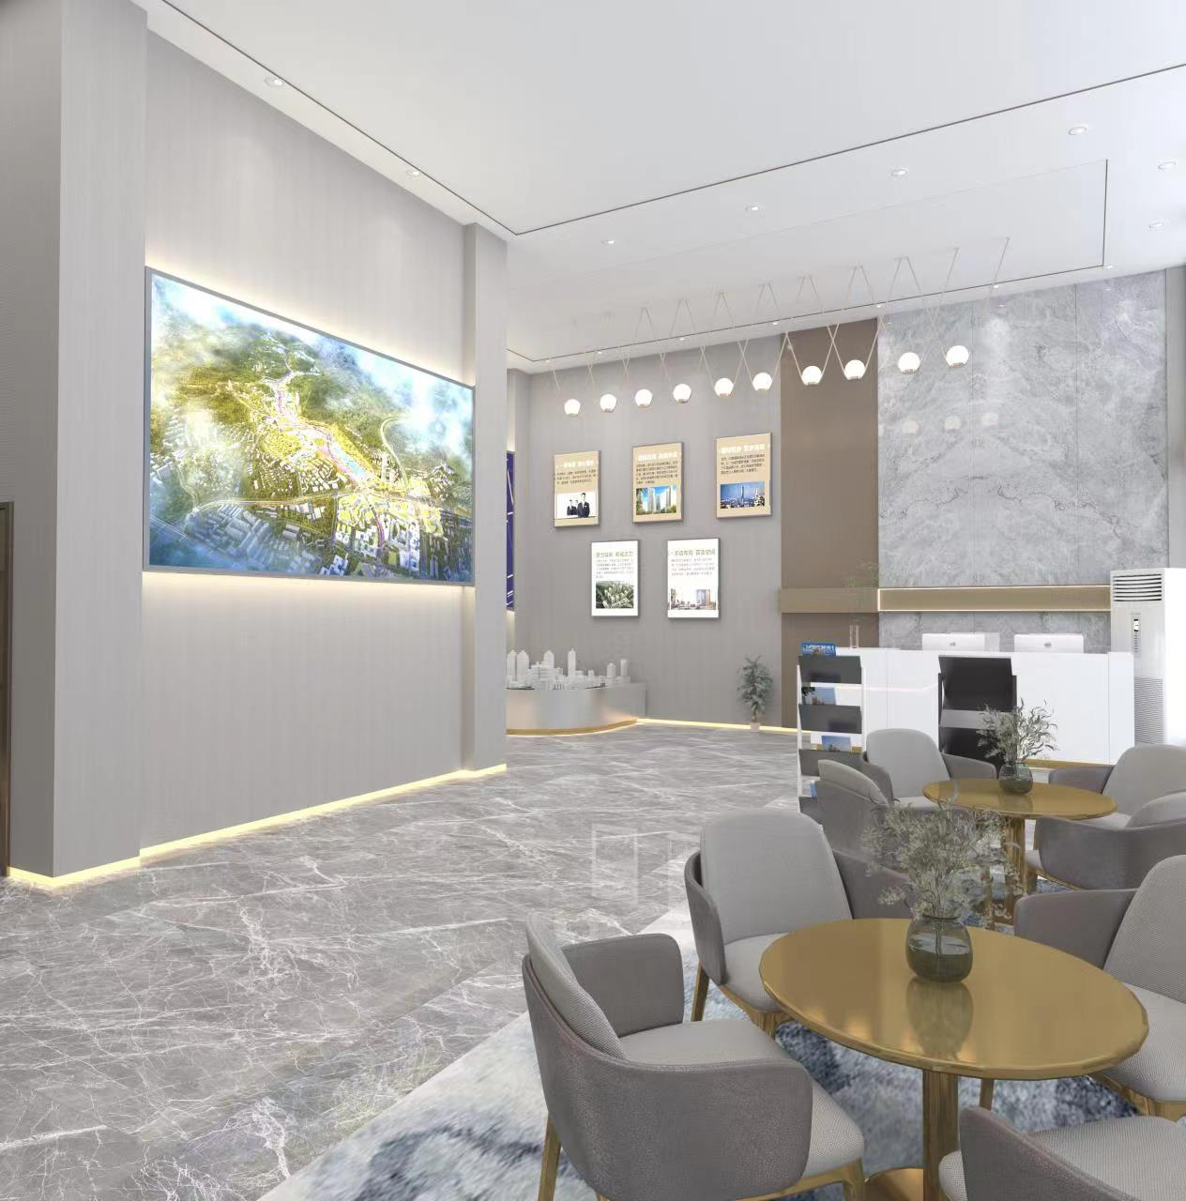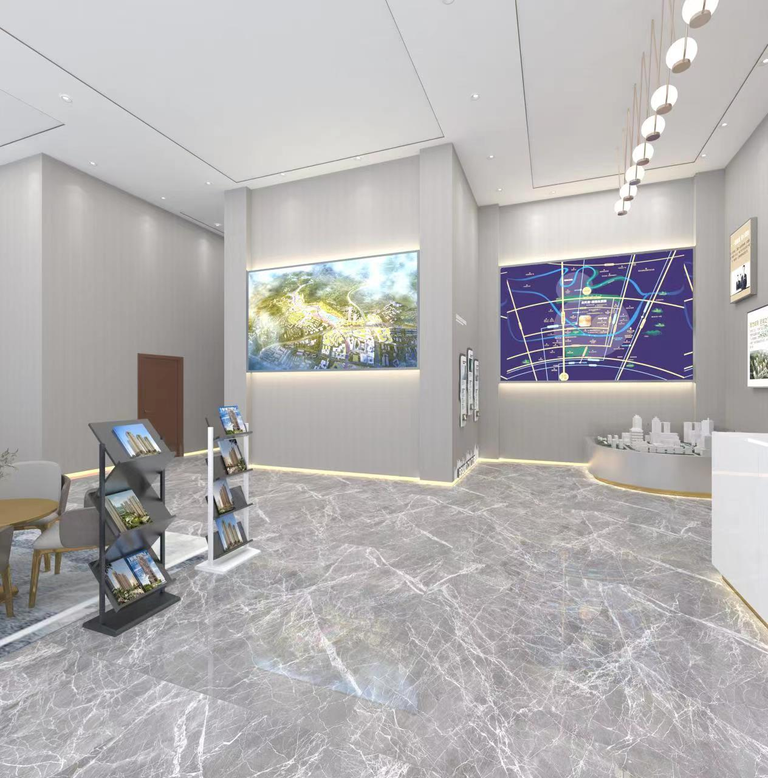

第四章 参选文件的组成及格式

正本或副本

湖南磁浮集团股份有限公司
凤凰吉祥营销中心装饰装修项目

参 选 文 件

参 选 人：（盖比选申请人单位公章）
法定代表人或授权委托人：（签字或盖章）
日期： 年 月 日
目 录
1、 参选函
2、 法定代表人资格证明书
3、 授权委托书
4、 比选一览表
5、 设计方案
6、 参选单位基本情况
7、 比选文件及评选办法要求提供的其它资料

一、参选函
致： 比选人
- 我方（比选申请人全称）收到并研究了贵单位的 （项目名称） 比选文件（比选编号：），对比选范围内的工作愿意按 《详见比选一览表》，并按照比选文件规定的内容承担该项目的技术服务任务，完全响应比选文件有关参选单位应承担责任和履行义务的条款。
2、如果贵方接受我方的参选，我方保证根据合同规定完成全部技术服务任务。
3、如果我方中选，我方保证按比选文件要求和比选人签订技术服务合同，承诺技术服务工作按进度要求，技术服务质量达到国家或行业规范标准要求，并对技术服务成果承担全部法律责任。
4、在正式合同订立之前，本参选书同贵方的中选通知书、双方签订的补充和修正文件以及其它文件和附件成为约束双方的合同。
5、我方同意所提交的参选文件在 90 天的比选有效期内有效，在此期间内，如果中选，我方将受此约束。
6、现递交我方参选文件正本份和副本份。
7、我方同意负担直至委托合同签署时为此项参选所支付的一切费用。

比选申请人：（盖比选申请人单位公章）
法定代表人或委托代理人：（签字或盖章）
地 址： 邮政编码：
联 系 人：电 话：传 真：
日 期： 年 月 日
二、法定代表人身份证明
比选申请人名称：
单位性质：
地址：
成立时间： 年 月 日
经营期限：
姓名：性别：年龄：职务：
系（比选申请人名称）的法定代表人。

特此证明。

比选申请人： （全称） （盖比选申请人单位公章）

年月日
附法定代表人身份证复印件

注：如法定代表人到场，须另外单独携带一份法定代表人身份证明原件及本人身份证原件至比选现场，用于身份验证。

三、授权委托书

本人（姓名）系（比选申请人名称）的法定代表人，现委托（姓名）为我方代理人。代理人根据授权，以我方名义签署、澄清、说明、补正、递交、撤回、修改参选文件、签订合同和处理有关事宜，其法律后果由我方承担。
委托期限：。
代理人无转委托权。

参 选 人： （全称） （盖比选申请人单位公章）
法定代表人：（签字或盖章）
身份证号码：
委托代理人：（签字或盖章）
身份证号码：
年月日

法定代表人身份证复印件 | 授权委托代理人身份证复印件

注：如授权委托代理人到场，须另外单独携带一份授权委托书原件及本人身份证原件至比选现场，用于身份验证。
四、比选一览表（格式）

比选申请人名称： 金额单位：人民币元（保留两位小数）
1 | 项目名称
2 | 参选报价
3 | 项目周期
4 | 项目负责人姓名 |  | 职 称
5 | 备注 | 分项价格由申请人自行编制工程量清单

比选申请人：（盖单位章）
法定代表人或授权代理人：（签字或盖章）

日期： 年 月 日

- 设计方案
（比选申请人根据比选项目服务需求及本项目特点，结合相关法律、法规和政策制定设计方案，包括但不限于(1)服务目标、范围和任务；(2)工作方案（含设计方案）；(3)服务团队组织安排计划；(4)工作流程；(5)进度计划及保证措施；(6）合理化建议；(7)其他。格式自拟。）

比选申请人：（盖单位章）
法定代表人或授权代理人：（签字或盖章）
日期： 年 月 日

六、参选单位基本情况

（一）比选申请人基本情况表
比选申请人名称
注册地址 |  |  |  |  |  | 邮政编码
联系方式 | 联系人 |  |  |  |  | 电 话
联系方式 | 传 真 |  |  |  |  | 网 址
法定代表人 | 姓名 |  | 技术职称 |  |  |  |  | 电话
技术负责人 | 姓名 |  | 技术职称 |  |  |  |  | 电话
成立时间 |  |  | 员工总人数：
企业资质等级 |  |  | 其中 | 高级职称人员
营业执照号 |  |  | 其中 | 中级职称人员
注册资金 |  |  | 其中 | 初级职称人员
基本帐户开户银行 |  |  | 其中 | 技 工
基本帐户账号 |  |  | 其中
经营范围
备注

（二）拟任本项目部人员配置情况表
序号 | 在本项目  担任的职务 | 姓名 | 性别 | 年龄 | 技术职称 | 专业
 | 项目负责人
 | 其他人员
 | … …

七、比选文件及评选办法要求提供的其它资料（营业执照复印件）

第五章 评选办法

一、评选办法总则
第一条 本办法所称评选活动是指评选委员会根据比选文件规定的评选办法和标准对参选文件及有关情况进行系统地评审和比较，择优推荐中选候选人的活动。评选活动应遵循公平、公正、公开、科学、择优的原则。评选办法中商务、技术、投标报价权数如下：
序号 | 项 目 | 具体权数取值
1 | 商务 | 0.2
2 | 技术 | 0.4
3 | 投标报价 | 0.4

第二条 评选活动在严格保密的情况下进行，评选活动及其当事人应当接受依法实施的监督。所有评委及监管人员均应保守秘密，不得透露任何评选细节，任何单位和个人不得非法干预或影响评选过程和结果。
第三条 本评选办法为竞争性比选，采取一次报价方式。比选人邀请申请人提交的比选文件内报价为最终报价，计入最终评分。
第四条 评选由比选人依法组建的评选委员会负责。
第五条 比选应在比选文件规定的参选截止的同一时间和地点进行，接受依法实施的监督。
第六条 评选程序分为资格后审、评选准备、初步评审、详细评审、推荐中选候选人。评选由评选委员会独立完成。

附表1. 资格后审表
序  号 | 比选申请人名称 | 资格后审内容
序  号 | 比选申请人名称 | 是否提供企业法人营业执照（副本）  或事业单位法人证书（副本） | 是否非联合体参与比选 | 入围业绩 | 结论
1
2
3
4
5
注：以上证明材料须在参选文件中附其复印件或扫描件并加盖比选申请人公章。

附表2. 初步审查表
序号 | 评审项目 | 内容 | 合格或不合格
1 | 参选函的签字（章）和盖章 | 是否无单位盖章或无法定代表人签字（或盖章）或无法定代表人授权的代理人签字的
2 | 参选文件编制内容 | 是否未按规定的格式填写或内容不全或关键字迹模糊、无法辨认的
3 | 参选文件的一致性 | 比选申请人是否递交两份或多份内容不同的参选文件，或在一份参选文件中对同一比选项目报有两个或多个报价，且未声明哪一个有效的
4 | 参选报价的有效性 | 参选报价是否超出比选控制价的
5 | 对比选文件的实质性响应 | 参选文件是否有实质性不响应或负偏离的
结果 |  | 合格或不合格
注：本表中如有一项不合格，则视为不合格比选申请人。

附表3
不合格比选申请人名单表（废标情况说明）

序号 | 比选申请人 | 不合格原因
1
2
评选委员会全体成员签字/日期：

附表4

澄清、说明或补正事项纪要

比选申请人名称
评选委员会对你方的参选文件进行了仔细的审查，现需你方对下列问题以书面形式予以澄清、说明或者补正：

请将上述问题的澄清、说明或者补正于年月日时前密封递交至 ，或传真至（传真号码）。采用传真方式的，应在年月日时前将原件递交至。

评选委员会主任签字：

日期：
附表5

进入详细评审阶段的比选申请人名单表
（符合要求的比选申请人一览表）

序号 | 比选申请人名称
1
2
3
4
5
6
7
8
9
评选委员会全体成员签字/日期：

附表6
商务详细评审表（权值0.2）
序号 | 项目 | 评审标准 |  |  |  | 1 | 2 | 3
1 | 项目负责人任职资格（10） | 任职  资格 | 任职条件满足招标文件要求得5分，具有高级职称加5分，最多加5分。 |  | 10
1 | 项目负责人任职资格（10） | 任职  资格 | 任职条件满足招标文件要求得5分。 |  | 5
2 | 技术负责人任职资格（10） | 任职  资格 | 任职条件满足招标文件要求得5分，具有高级职称加5分，最多加5分。 |  | 10
2 | 技术负责人任职资格（10） | 任职  资格 | 任职条件满足招标文件要求得5分。 |  | 5
3 | 主要人员（20） | 人员配备合理、专业齐全。 |  |  | 11-20
3 | 主要人员（20） | 人员配备情况一般、专业基本齐全。 |  |  | 1-10
3 | 主要人员（20） | 人员配备欠合理、专业不够齐全。 |  |  | 0
4 | 投标人业绩（30） | 投标人近三年（以提交投标文件截止时间前60个月内为有效） 具有已完成的相关类似业绩，且累计合同金额不低于20万元得10分，每增加50万加2分，本项目最多计30分。  注：投标人须在投标文件格式业绩表中注明工作内容及金额等。 |  |  | 30
5 | 不良行为记录情况（30） | 拟任项目负责人 |  | 没有不良行为记录。 | 15
5 | 不良行为记录情况（30） |  |  | 每发生一次一般不良行为记录扣3分。
5 | 不良行为记录情况（30） |  |  | 每发生一次严重不良行为记录扣5分。
5 | 不良行为记录情况（30） | 投标人 |  | 没有不良行为记录。 | 15
5 | 不良行为记录情况（30） |  |  | 每发生一次一般不良行为记录扣3分。
5 | 不良行为记录情况（30） |  |  | 每发生一次严重不良行为记录扣5分。
6 | 合 计
备注：1．任职资格的评价因素主要为执业资格、职称、学历等内容；
2、其他主要人员指拟任项目负责人、技术负责人以外的施工员、安全员、质量员、材料员、资料员等。
3、业绩须同时提供以下证明资料：①中标通知书；②施工合同；
评委签字： 日期：
附表7
技术详细评审表（权值0.4）
序号 | 项目 | 评审标准 |  | 评审计分
1 | 内容完整性和编制水平  （10分） | 完整、水平高 | 6-10
1 | 内容完整性和编制水平  （10分） | 欠完整、水平一般 | 1-5
2 | 施工方案与技术措施（10分） | 先进、可靠 | 6-10
2 | 施工方案与技术措施（10分） | 可行、欠合理 | 1-5
3 | 质量管理体系与措施（10分） | 完善、可靠 | 6-10
3 | 质量管理体系与措施（10分） | 欠完善、欠合理 | 1-5
4 | 安全管理体系与措施（10分） | 完善、可靠 | 6-10
4 | 安全管理体系与措施（10分） | 欠完善、欠合理 | 1-5
5 | 环境保护管理体系与措施  （10分） | 完善、可靠 | 6-10
5 | 环境保护管理体系与措施  （10分） | 欠完善、欠合理 | 1-5
6 | 工程进度计划与保证措施  （10分） | 计划合理、措施可行 | 6-10
6 | 工程进度计划与保证措施  （10分） | 欠合理 | 1-5
7 | 资源配备计划（10分） | 合理 | 6-10
7 | 资源配备计划（10分） | 欠合理 | 1-5
8 | 设计方案（30分） | 完整、水平高 | 16-30
8 | 设计方案（30分） | 欠完整、水平一般 | 1-15
9 | 合计 |  | 100
注：本表由评标委员会成员独立评审计分。

评委签字： 日期：

附表8
投标报价评审计分表（权值0.4）

序号 | 项 目 |  |  | 评分标准 | 备 注
1 | 最终投标价＞基准价 |  |  | 从0开始每升1%减1分，即100-1*100X | X为最终投标价升、降率百分点数的绝对值，即  最终投标价—基准价  ×100%  基准价
2 | 最终投标价=基准价 |  |  | 100分
3 | 最终投标价＜基准价 |  |  | 从0开始每降1%减0.5分，即100-0.5*100X
参选人 |  | 投标报价 | 最终投标价 | 基准价 | X值 | 投标报价得分
对投标报价的调整记录：
备注：1．投标报价得分，基本分100分。
2．除经初步评审为不合格参选人（包括投标报价文件无效）的和被认定为最终投标报价低于其企业成本的外，其他的最终投标报价均应按规定进入最终投标价的算术平均。
3．符合以下条件的投标报价进入基准价计算：最高投标限价≥最终投标价≥0.92×最终投标价的算术平均值。
4．基准价公式：
A1+A2+……＋Ai+……＋An
基准价= N
i=1…i…n; Ai为进入基准价计算的最终投标价; N为进入基准价计算的最终投标价的个数。
5． 最终投标价以人民币元为单位，计算保留至小数点后2位（百分比亦然），小数点后第3位采取4舍5入。
6.本项目最高得分100分。
7.本项目只对投标总报价进行计分评审。
附表9
评标计分汇总表
序号 | 单位 | 评分内容 | 评委1 | 评委2 | 评委3 | 评委4 | 评委5 | 平均分 | 合计分
1 |  | 技术标
1 |  | 投标报价
1 |  | 商务标
2 |  | 技术标
2 |  | 投标报价
2 |  | 商务标
3 |  | 技术标
3 |  | 投标报价
3 |  | 商务标
评选委员会全体成员签字/日期：
附表10
中选候选人表

排 序 | 中选候选人
第一名
第二名
第三名

